27. 11. 2018 přijede do MŠ mobilní planetárium a ukáže předškolákům
„Jak Putoval měsíčník za slunečníkem“
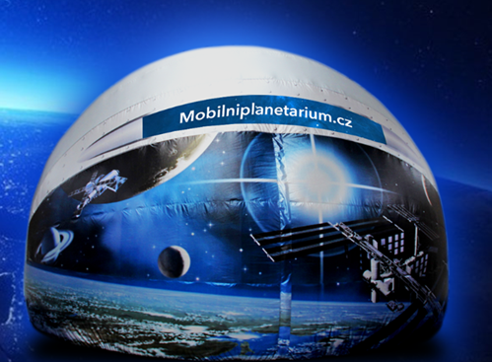
28.11.2018 si planetárium prohlédnou mladší děti.

